**Чемпионат Беларуси   
на удлиненных дистанциях 2015 года.   
Техническая информация**

**Местность**

Среднепересеченная, с крупными формами холмистого рельефа (перепад на склоне до 30 метров). Сеть дорог развита умеренно. Отдельные, не используемые дороги, заросли травой. Лес, преимущественно, хвойных пород, хорошей и средней проходимости. Отдельные свежие просеки завалены валежником. Грунт в основном твердый. Опасных мест нет.

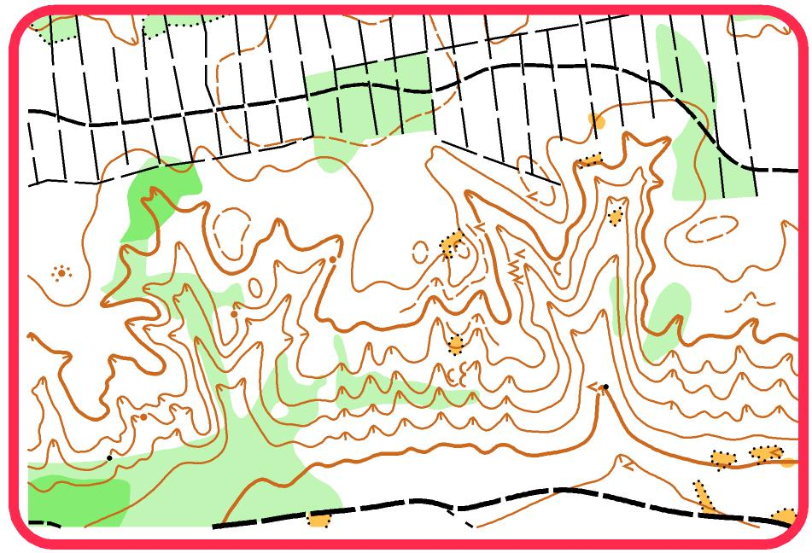

**Карта**

Карта «Цна». Масштаб1:10 000, высота сечения рельефа -5 м. Корректировалась в 2014 -2015 годах. (Валерий Денисов и Александр Буйлов). Формат карты 30 х 44 см. Карты герметизированы. Легенды впечатаны в карту.

**Параметры дистанций**

|  |  |  |  |  |
| --- | --- | --- | --- | --- |
| **Группа** | **Длина (м.)** | **КП** | **Время побед. (мин.)** | **Контр. время (мин.)** |
| М20 | 14660 | 40 | 110 | 240 |
| МА | 15350 | 40 | 110 | 240 |
| МЕ | 20470 | 48 | 130 | 260 |
| М35 | 15890 | 38 | 110 | 240 |
| М45 | 11270 | 30 | 90 | 220 |
| М55 | 9860 | 25 | 70 | 180 |
| М60 | 7690 | 20 | 60 | 160 |
| Ж20 | 10530 | 30 | 90 | 240 |
| ЖА | 10260 | 27 | 90 | 240 |
| ЖЕ | 14600 | 37 | 110 | 240 |
| Ж35 | 10160 | 27 | 90 | 180 |
| Ж45 | 7850 | 19 | 80 | 220 |
| Ж55 | 6280 | 16 | 60 | 140 |
| Ж60 | 5340 | 14 | 55 | 130 |

***ВНИМАНИЕ!!! Планировка дистанций отличается от общепринятой концепции для марафона и предлагает большое количество средних и коротких перегонов. Пункты питания (3) отражены на карте и 1 в легенде.***

***От старта до начала ориентирования (пункта К) 300 метров.***

**Легенды.**

Участник **самостоятельно** берёт и герметизирует (крепит) легенду в стартовом коридоре.

**Отметка**

На соревнованиях будет применяться электронная отметка SPORTident. Участникам группы**М21Е** рекомендуется иметь **чип SI-Card 6 (10-11),** а **М20,** **М21А,** **М35 и Ж21Е** -**SI-Card 9 (6))**.Остальным участникам достаточно чипа **SI-Card 5**.

**Характеристики чипов**

|  |  |  |
| --- | --- | --- |
| **Тип чипа** | **Вместимость отметок** | **Диапазон номеров** |
| SI-Card 5 | 30 КП со временем и 6 КП без времени | 1 – 499999 |
| SI-Card 6 | 64 КП со временем | 500000 – 999999 |
| SI-Card 8 | 30 КП со временем | 2000000 – 2999999 |
| SI-Card 9 | 50 КП со временем | 1000000 – 1999999 |
| SI-Card 10 | 128 КП со временем | 7000001 – 7999999 |
| SI-Card 11 | 128 КП со временем | 9000001 – 9999999 |

**Схема центра соревнований**

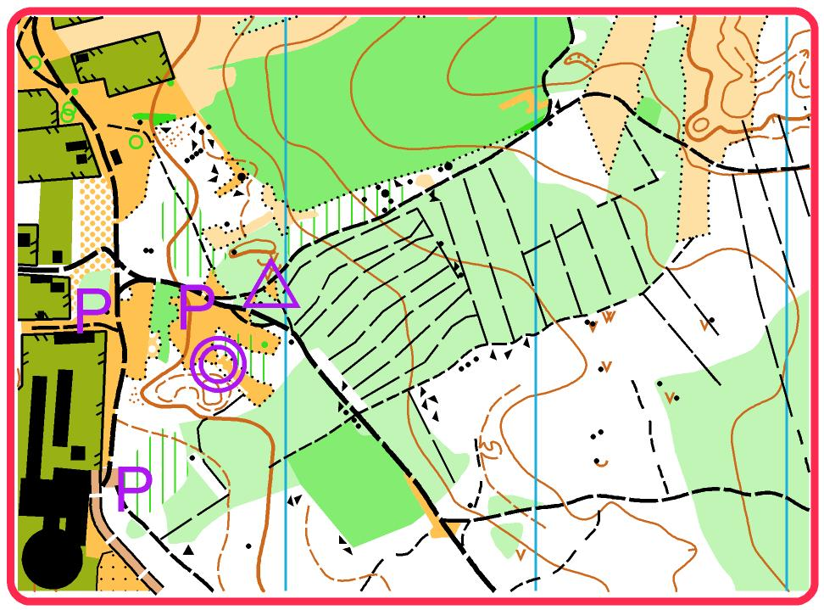

**Район соревнований**

Ограничен с юга – асфальтированной дорогой, запада - речкой, на северо-востоке – ограничений нет. В случае потери ориентировки выходить на запад к речке или юг к асфальтированной дороге и далее к центру соревнований.

Расположение пунктов питания

по марафону 2015 года

|  |  |  |  |  |  |
| --- | --- | --- | --- | --- | --- |
| Груп  пы | Параметры  дистанции (км) | Северный (км),  (обозначен  на карте) | В центре  карты(км), (обозначен  на карте) | КП 51  (км), (обозначен  в легенде) | Южный  (км),  (обозначен  на карте) |
| М20 | 14,7 |  | 12 | 7 |  |
| МА | 15,4 |  | 7,5 | 8,5 | 11,5 |
| МЕ | 20,5 | 8 | 6,5 | 5,5 | 15 |
| 10,5 | 11,5 | 12,5 | 17,5 |
| М35 | 15,9 | 5 | 4 | 9 | 12 |
| М45 | 11,3 | 6 | 7,5 | 2 |  |
| М55 | 9,9 | 5 | 6,5 | 2 |  |
| М60 | 7,7 |  |  | 5,3 |  |
|  |  |  |  |  |  |
| Ж20 | 10,5 | 5 |  | 8 |  |
| ЖА | 10,3 | 6 | 7,3 | 8 |  |
| ЖЕ | 14,6 | 10 | 12 | 7 |  |
| Ж35 | 10,2 | 7 |  | 8,5 |  |
| Ж45 | 7,9 |  | 3 | 4 |  |
| Ж55 | 6,3 |  |  |  | 2,5 |
| Ж60 | 5,3 |  |  |  | 2 |
|  |  |  |  |  |  |

Свое питание желательно отдавать на пункты «В центре карты» и «КП 51»